**Introdução da Aula**



**Qual é o foco da aula?**

Nesta aula, vamos compreender os conceitos de portas lógicas e como utilizá-las de forma adequada para a abertura da porta automática.

**Objetivos gerais de aprendizagem**

Ao longo desta aula, você irá:

* Identificar os conceitos de porta lógica;
* Compreender as expressões das funções;
* Interpretar o diagrama de Porta Automática.

Situação-problema

Você já conheceu as expressões lógicas e como elas podem ser simplificadas, É importante o uso das tabelas-verdade, que conhecemos anteriormente para conhecermos sobre as portas lógicas. Com este aprendizado, você deverá desenvolver o diagrama de um circuito impresso, utilizando as portas lógicas que forem necessárias para abertura de uma porta automática. Para isso, você tem as seguintes informações:

1. Se o resultado da saída for igual a 1, a porta abre-se.
2. Entradas:

p = 1 --> pessoa detectada

q = 1 --> chave para forçar a abertura

z = 1 --> chave para forçar o fechamento

O diagrama deverá ser criado para a seguinte situação: a porta deverá ser aberta quando a entrada (q = 1 e z = 0) ou (q = 0 e p = 1 e z = 0) (GONÇALVES, 2008). Com foco na criação de um diagrama, vamos compreender as portas lógicas e suas respectivas tabelas-verdade. Ao final desta aula, você terá feito seu primeiro diagrama de um circuito impresso funcional. Desse modo, conheceremos e compreenderemos os princípios de arquitetura e organização de computadores com ênfase em conhecer e apresentar portas lógicas: conceitos, símbolos e tipos.

Assim, a partir destes estudos, poderemos atender ao objetivo de aprendizagem dessa aula, que é conhecer e apresentar portas lógicas: conceitos, símbolos e tipos.

Bons estudos!

**Portas lógicas, Inversor (negação), Porta OR e Porta AND**



Na unidade anterior, vimos a determinação e simplificação de expressões lógicas. Nesta aula, vamos ver os conceitos básicos e a simbologia aplicada às portas lógicas.

Os conceitos aqui apresentados são os utilizados para portas lógicas, bem como a sua simbologia, que são amplamente conhecidos no meio da eletrônica digital, como a criação de circuitos digitais ou, ainda, circuitos integrados complexos. Está preparado para iniciarmos nosso conteúdo? Então, vamos lá.

Antes de entrarmos nas portas lógicas, vamos rever alguns conceitos:

* **Dado** – Mm dado é um elemento quantificado ou quantificável. Exemplo: altura de uma pessoa. Pode ser representado por sinais analógicos ou digitais.
* **Sinal analógico** – é a representação de uma grandeza, podendo assumir, através do tempo, um valor entre dois limites determinados.
* **Sinal digital** – é representado por uma grandeza física. Essas grandezas são representadas por meio de dois valores: 0 e 1. São chamados também de grandezas binárias.
* **Tabela-verdade** – nessas tabelas representamos todas as possíveis combinações lógicas de entrada e seus respectivos valores lógicos de saída, conforme a operação da porta lógica.

**Portas lógicas** - As portas lógicas são consideradas os elementos e/ou componentes básicos da eletrônica digital (TORRES, 2005). Quando citamos como exemplo circuitos integrados complexos, estamos nos referindo a um circuito digital completo prontinho para ser usado. Os melhores exemplos de circuitos integrados complexos são os microcontroladores ou, ainda, os processadores.

Na eletrônica digital existe uma facilidade de processamento, visto que utilizamos somente dois dígitos:0 e 1 (um bit). Esses dígitos sempre representam dois níveis de tensão: "0" como 0 volts e "1" como 5 volts.

Os símbolos das portas lógicas são sempre representados por entradas lógicas A e B e uma saída lógica **S**. Chamamos de **blocos lógicos**a simbologia da junção entre as entradas lógicas e a saída lógica. As entradas e saídas lógicas só assumirão os valores lógicos 0 e 1.

**Inversor (negação)** - Como o próprio nome sugere, haverá uma inversão ou negação da entrada lógica, como vimos na tabela-verdade NOT da aula 1.

Se a entrada for 1, a saída será 0. A saída é representada por S = A (TOCCI; WIDMER, 2011). Veja a simbologia e a representação na Figura, a seguir.

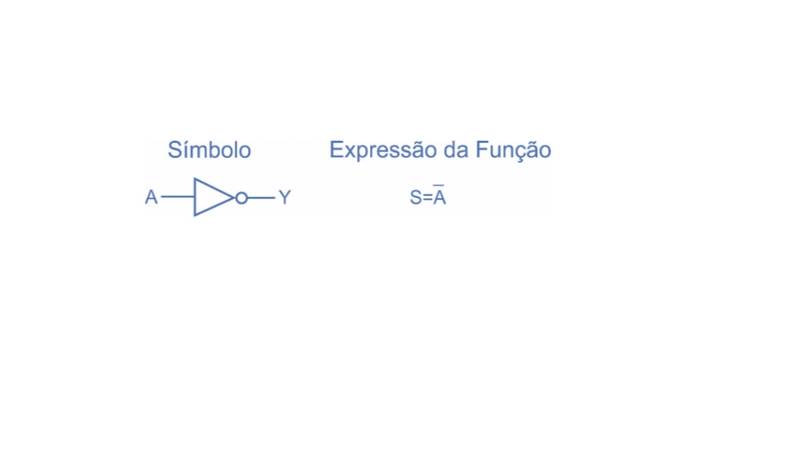Inversor. Fonte: O autor.

A tabela-verdade do inversor está apresentada na Tabela, a seguir.

_______

**🔁 Assimile**

Vale lembrar que a negação está presente também nas portas lógicas: NAND, NOR e XNOR.

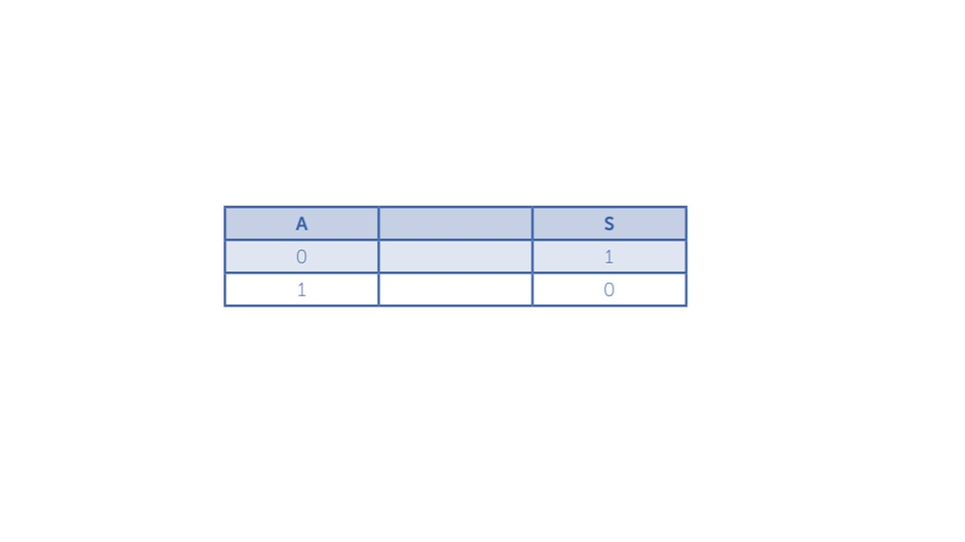Tabela verdade do inversor. Fonte: O autor.

**💭 Reflita**

O nível lógico da saída representada por S é a negação da entrada lógica representada por A.

**Porta OR** - Como podemos visualizar pelo nome da porta lógica, essa porta realiza a operação lógica OR (ou), que, como vimos na aula anterior, refere-se a uma adição. Essa porta possui duas entradas ou mais – representadas por A e B – e a saída de dados – representada por S (TOCCI; WIDMER, 2011).

_______

Um exemplo muito utilizado para demonstrar uma porta lógica OR é o de um interruptor para acender uma lâmpada. Se o interruptor estiver ligado, a lâmpada estará acesa. Os valores de entrada seriam A = corrente elétrica e B = estado do interruptor (ligado ou desligado).

Veja na Figura, a seguir, o símbolo e expressão que representam a porta OR:

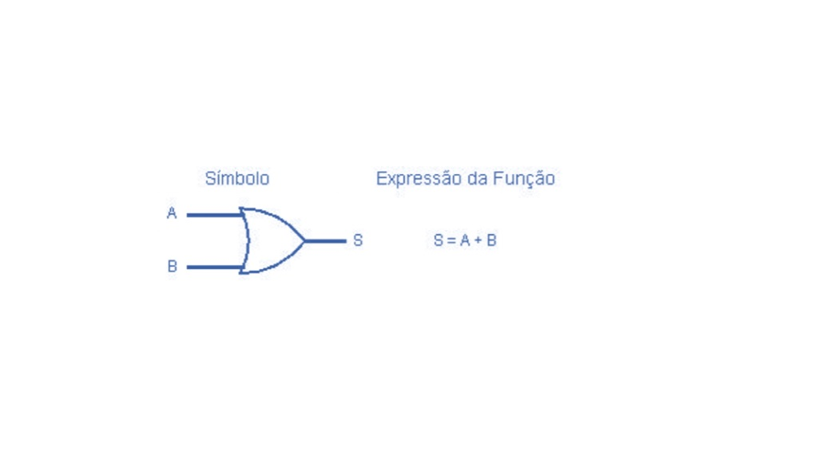Símbolo e expressão Porta OR. Fonte: O autor.

A tabela-verdade da Porta OR apresenta-se na Tabela, a seguir.

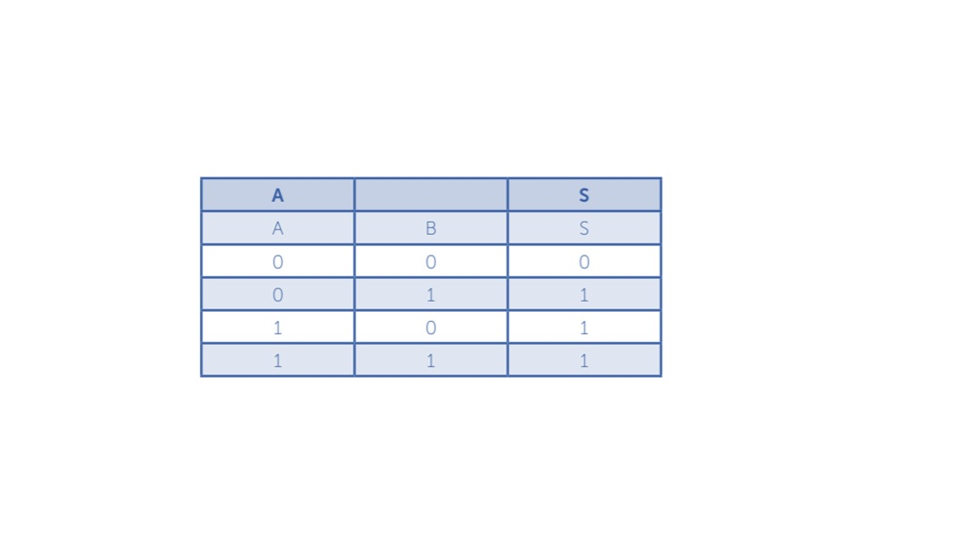Tabela-verdade Porta OR. Fonte: O autor.

**🔁 Assimile**

Só teremos o nível lógico 0 na saída quando todos os elementos de entrada forem 0.

_______

**Porta AND** - Como o nome já sugere, a porta AND realiza a operação lógica AND (E) e, portanto, a multiplicação. Deve possuir, sempre, no mínimo duas entradas ou mais (representadas aqui por A e B) e uma saída lógica (representada aqui por S). Deve-se lembrar que sempre que todos os valores lógicos forem simultaneamente 1, seu resultado será sempre 1 (TOCCI; WIDMER, 2011).

Visualize a simbologia e a expressão, representadas na Figura, a seguir.

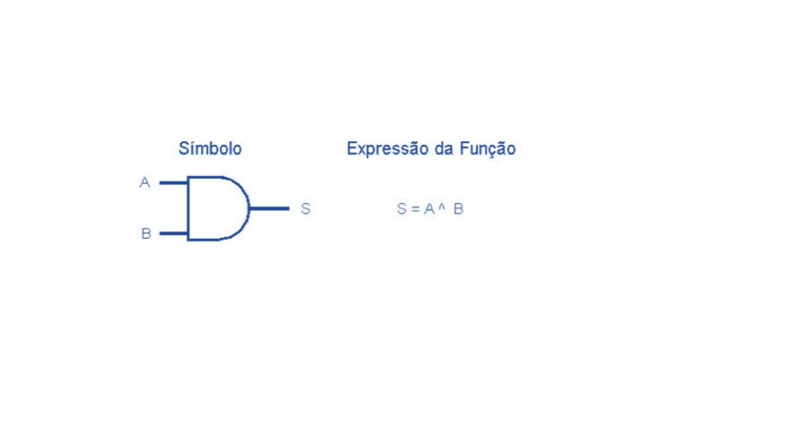Símbolo e expressão Porta AND. Fonte: O autor.

Observe a sua tabela-verdade AND, apresentada na Tabela, a seguir.

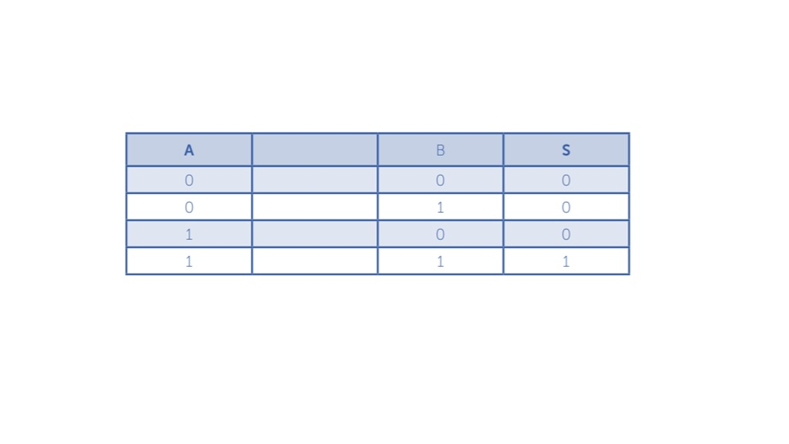Tabela-verdade Porta AND. Fonte: O autor.

**Porta NAND, NOR, XOR e XNOR**



Essa porta representa uma negação da porta AND. O N no início refere-se a NOT. Assim, na nossa representação gráfica, significa que trabalharemos com a porta lógica AND seguida de um inversor. Devido a isso, o resultado da saída sempre será o inverso da porta AND (TOCCI; WIDMER, 2011). Aqui, usaremos o mesmo símbolo do AND, porém com uma “bolinha” que indica que o valor do resultado será invertido. Vamos à simbologia dessa porta, representada pela Figura, a seguir.

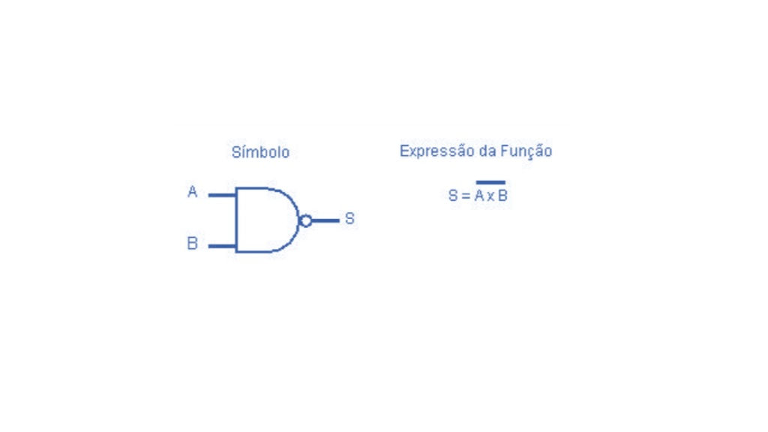Símbolo e expressão NAND. Fonte: O autor.

Observe a sua tabela-verdade NAND, apresentada na Tabela, a seguir.

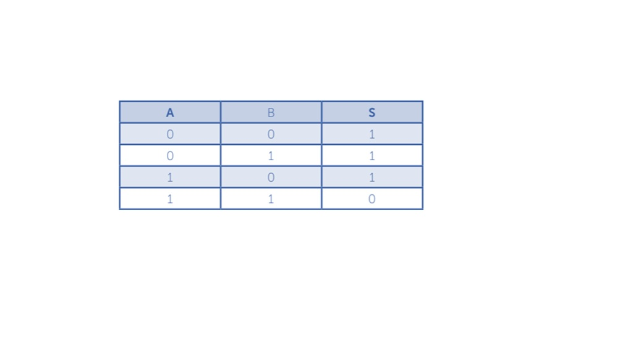Tabela-verdade Porta NAND. Fonte: O autor.

**📝 Exemplificando**

Se tivermos os valores para A = 1 e B = 1, teremos como saída da porta NAND o resultado 0.

Veja que é o inverso (negação) para a tabela-verdade AND com 1 e 1.

Assim, podemos definir: o resultado sempre será 0 quando os valores de todas as entradas forem sempre iguais a 1. Para outros valores, a saída será sempre 1.

_______

**Porta NOR** - Essa porta é a negação da porta lógica OR. Aqui, temos a porta OR seguida de um inversor (TOCCI; WIDMER, 2011). Devido a isso, utilizamos o mesmo símbolo da porta OR, seguido de uma “bolinha” que representa o inversor (a negação).

A simbologia fica como na Figura, a seguir.

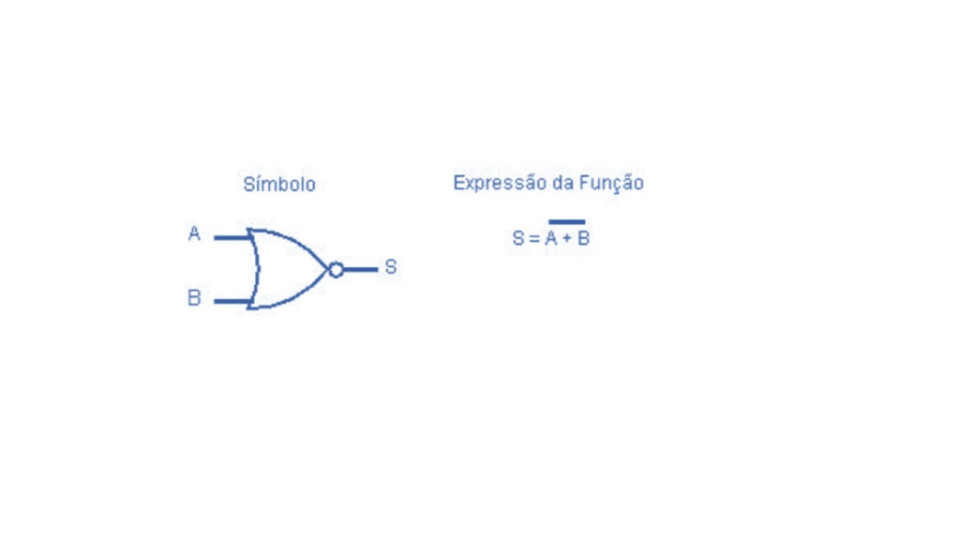Símbolo e expressão NOR. Fonte: O autor.

A tabela-verdade da porta lógica NOR é representada pela Tabela, a seguir.

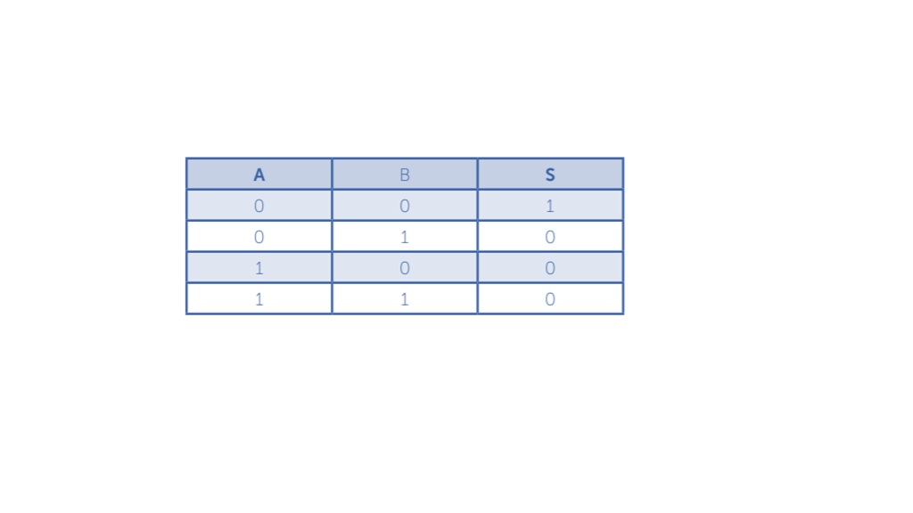Tabela-verdade Porta NOR. Fonte: O autor.

**💭 Reflita**

A porta NOR possui os mesmos valores da tabela-verdade OR com o resultado negação.

**Porta XOR** - Essa porta também é conhecida como OU exclusivo. Para chegar no resultado da porta lógica XOR, você deverá observar as entradas. Se as entradas forem diferentes, o resultado será 1 e, se as entradas forem iguais, o resultado será 0 (TOCCI; WIDMER, 2011). Veja o símbolo e a expressão dessa porta na Figura, a seguir.

 Símbolo e expressão XOR.

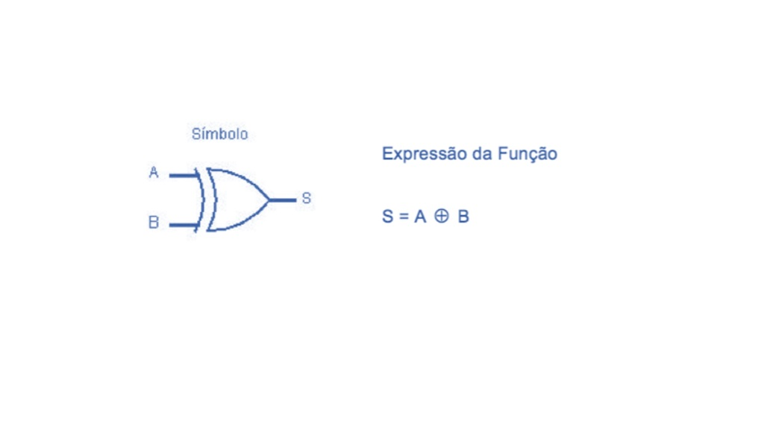Símbolo e expressão XOR. Fonte: O autor.

Agora podemos verificar os valores da tabela XOR, apresentados na Tabela, a seguir.

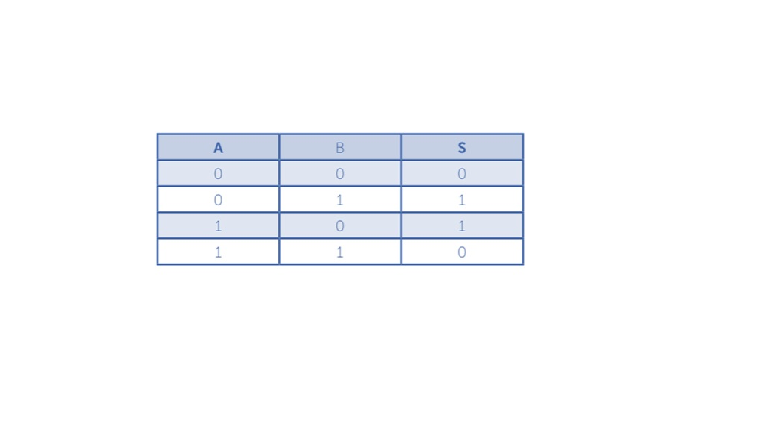Tabela-verdade Porta XOR. Fonte: O autor.

Porta XNOR - Essa porta é a porta XOR (ou exclusivo) seguida de uma negação. Se você souber a tabela-verdade XOR, basta negar os valores de saída (TOCCI; WIDMER, 2011). Usamos o mesmo símbolo da porta XOR, seguido de uma “bolinha” que representa a negação.

Veja como é a simbologia, apresentada na Figura, a seguir.

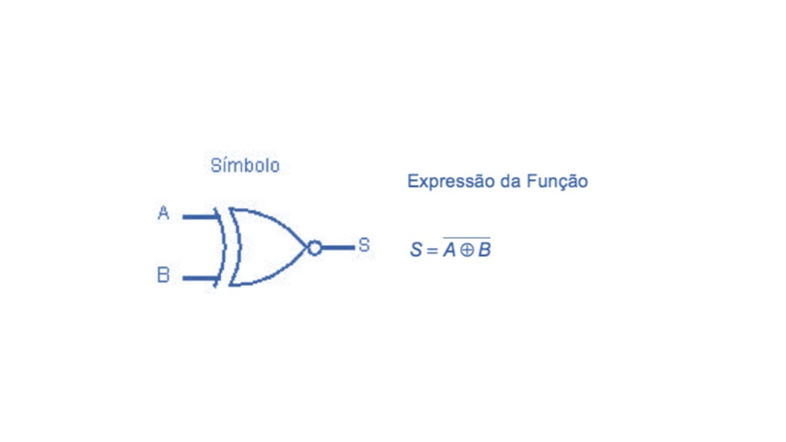Símbolo e expressão XOR. Fonte: O autor.

A tabela-verdade do XNOR está apresentada na Tabela, a seguir.

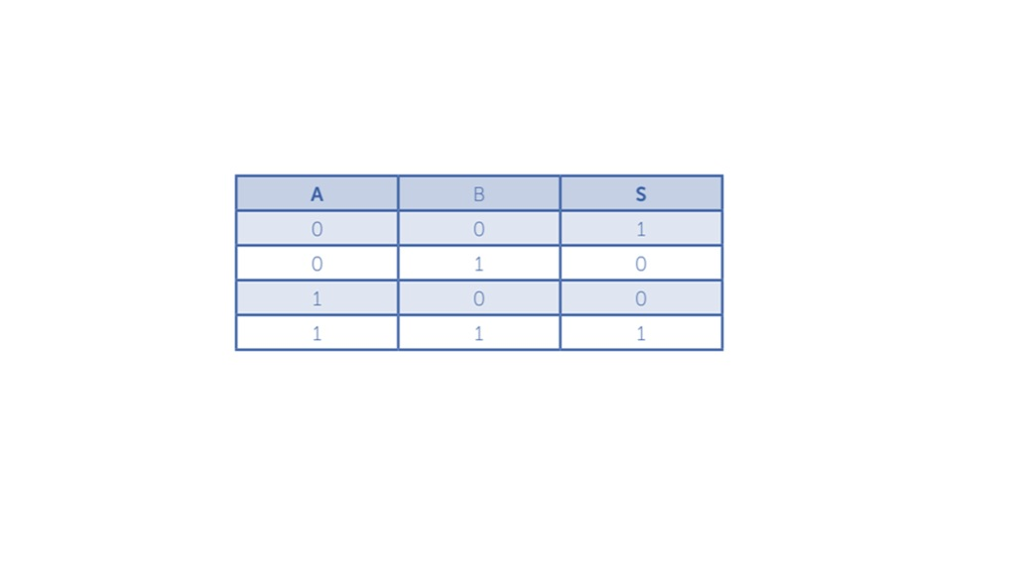Tabela-verdade Porta XNOR. Fonte: O autor.

Agora que você já conhece todas as portas lógicas, suas simbologias e expressões, você é capaz de entender o que significa cada símbolo desse em um diagrama.

_______

**➕ Pesquise mais**

Chegou a hora de você assistir a esse [vídeo](https://www.youtube.com/watch?v=QYHtHxRwQ1w&feature=youtu.be)que relata tudo sobre as portas lógicas e a simbologia que aprendemos.

_______

**💪 Faça você mesmo**

Você deve ter percebido que os valores das tabelas-verdade são todos originários das portas lógicas básicas AND, OR e NOT.

Como exercício de fixação:

1. Crie a tabela-verdade das portas lógicas AND e OR.
2. Agora, com base nas portas lógicas criadas no item a, crie as tabelas das portas lógicas NOR, XOR, NAND e XNOR.

**Conclusão**



Você deverá desenvolver o diagrama de um circuito impresso, utilizando as portas lógicas que forem necessárias para abertura de uma porta automática. Para isso você tem as seguintes informações:

1. Se o resultado da saída for igual a 1, a porta se abre.
2. Entradas: p = 1 --> pessoa detectada q = 1 --> chave para forçar a abertura z = 1 --> chave para forçar o fechamento

O diagrama deverá ser criado para a seguinte situação: a porta deverá ser aberta quando a entrada (q = 1 e z = 0) ou (q = 0 e p = 1 e z = 0) (GONÇALVES, 2008).

De posse das informações anteriores para construção do diagrama, teremos de transformar estes dados em uma expressão lógica, que seria a seguinte:

 s = qz + qpz

A partir dessa expressão podemos identificar que usaremos no diagrama as portas lógicas AND, OR e inversores (negação).

Seguindo essa expressão lógica, o diagrama pode ser construído conforme a Figura, apresentada a seguir.

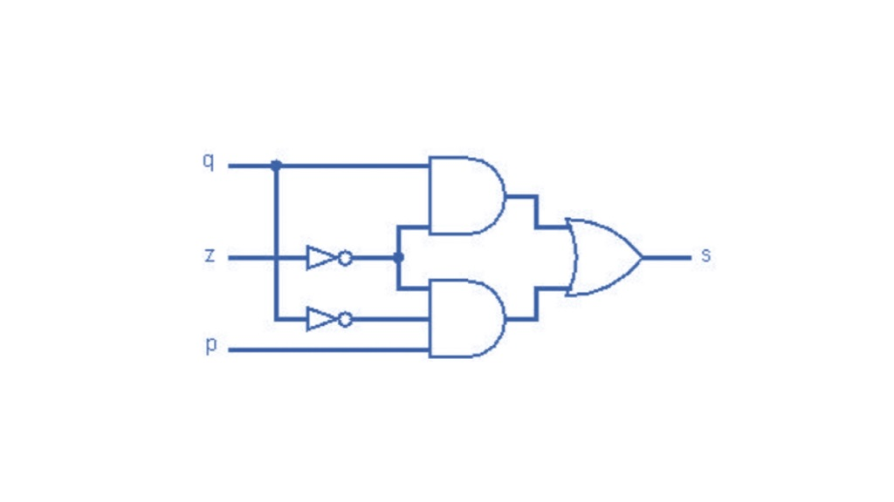Diagrama de Porta Automática. Fonte: O autor.

Desse modo, seu diagrama para a abertura de uma porta automática está pronto. Você construiu seu primeiro projeto com um diagrama funcional.

_______

**⚠️ Atenção!**

Sempre teremos de encontrar a expressão lógica para depois desenharmos o diagrama de portas lógicas.